Введение
ПЗ посвящены изучению микропроцессорных систем (МПС). Обобщенная структурная схема МПС соответствует рисунку 1, схема центрального процессора, построенного на МП К580ВМ80, соответствует рисунку 2. На рисунках обозначено: G – генератор тактовых импульсов; MP – микропроцессор; SC – системный контроллер; BF – шинный формирователь; PPA – программируемый адаптер параллельной связи; PSA – программируемый адаптер последовательной связи; PIT – программируемый интервальный таймер.
Целью является изучение основных способов обмена информацией в МПС, принципов организации и архитектуры микропроцессорных систем и методики проектирования аппаратного и программного обеспечения МПС.
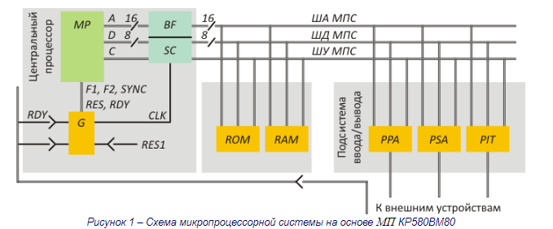
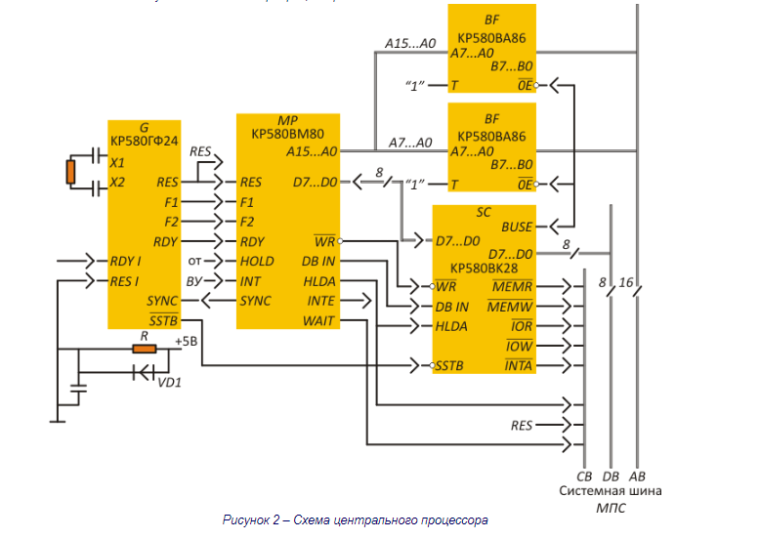

Практическое занятие №1. Моделирование источников дискретных сигналов

1. Цель работы
Изучение методов моделирования источников входных сигналов, используемых при отладке МПС.

2. Основные теоретические положения
Источниками информации, обрабатываемой МПС, могут быть различные устройства, вырабатывающие сигналы как в непрерывной, так и в дискретной или цифровой форме. Одними из простейших таких устройств (внешних устройств (ВУ)) могут быть комбинационные устройства, например, шифраторы и дешифраторы. В алгоритм, имитирующий работу шифратора, можно заложить следующую идею:
если введенное число у = 1, то вывести 0;
Будем использовать светодиодные индикаторы на панели «свойства стенда».
Т.е. горящий индикатор будет означать 1, а негорящий – 0. Следовательно, если мы включим 7, 5, 3 и 1 порты ввода, должны загореться 6, 4, 2 и 0 порты вывода.
Вспомним необходимые теоретические положения:
- команды in и out управляют обменом информации между аккумулятором А и портами ввода-вывода. В команде in (ввод) источником является порт ввода port, а приемником – аккумулятор А. В команде out (вывод) источником является аккумулятор А, а приемником порт вывода port. Адрес порта непосредственно следует за кодом операции in или out.
in addr_{port};
out addr_{port};
- команда cma осуществляет побитовую инверсию аккумулятора.
- команда условной передачи управления jmp addr₁₆ – переход на команду с адресом addr₁₆. Такой переход называется безусловным.

3. Варианты заданий
- Составить программу, имитирующую работу шифратора используя светодиодные индикаторы портов ввода и вывода. Ответить письменно на контрольные вопросы.
- Составить программу, имитирующую работу дешифратора используя светодиодные индикаторы портов ввода и вывода. Ответить письменно на контрольные вопросы.
- Составить программу, имитирующую работу полусумматора используя светодиодные индикаторы портов ввода и вывода. Ответить письменно на контрольные вопросы.
- Составить программу, имитирующую работу сумматора используя светодиодные индикаторы портов ввода и вывода. Ответить письменно на контрольные вопросы.
- Составить программу, имитирующую работу И-НЕ используя светодиодные индикаторы портов ввода и вывода. Ответить письменно на контрольные вопросы.
- Составить программу, имитирующую работу ИЛИ-НЕ используя светодиодные индикаторы портов ввода и вывода. Ответить письменно на контрольные вопросы.
- Составить программу, имитирующую работу ИЛИ используя светодиодные индикаторы портов ввода и вывода. Ответить письменно на контрольные вопросы.
- Составить программу, имитирующую работу И используя светодиодные индикаторы портов ввода и вывода. Ответить письменно на контрольные вопросы.
- Составить программу, имитирующую работу ИЛИ-НЕ используя светодиодные индикаторы портов ввода и вывода. Ответить письменно на контрольные вопросы.
- Составить программу, имитирующую работу мультиплексора используя светодиодные индикаторы портов ввода и вывода. Ответить письменно на контрольные вопросы.

4. Контрольные вопросы
- С помощью какой команды осуществляется побитовая инверсия аккумулятора?
- Что может быть источником информации обрабатываемой в МПС?

5. Библиографический список
- Микропроцессорные системы: учеб. пособие для вузов /Е.К. Александров и др.; под ред. Д.В. Пузанкова. – М.: Политехника, 2002. – 935 с.
- Токарев, В.Л. Микропроцессорные системы : учеб. пособие / В.Л. Токарев; ТулГУ. – Тула: Изд-во ТулГУ, 2008. – 464 с.
- Благовещенская М.М. Информационные технологии систем управления технологическими процессами: Учебник для вузов /М.М. Благовещенская, Л.А. Злобин. – М.: Высшая школа, 2005. – 768 с.: ил.
- Новиков Ю.В. Основы микропроцессорной техники: Курс лекций для вузов / Ю.В.Новиков, П.К.Скоробогатов; Интернет ун-т информ. технологий. М., 2003. – 432 с.
- Ровдо А.А. Микропроцессоры от 8086 до Pentium III Xeon и AMD-K6-7. Регистры, команды, ассемблер. – М.: ДМК. 2000. – 592 с.
- Локтюхин В.Н. Микропроцессоры и ЭВМ: Учебное пособие для вузов. – М.: Энергоатомиздат. – Кн. 1. Микропроцессорные системы. Проектирование аппаратных и программных средств. – 2000. – 100 с.
- Корнеев В.В., Киселев А.В. Современные микропроцессоры. – М.: «Нолидж», 2000. – 320 с.
- Шевкопляс Б.В. Микропроцессорные структуры. – М.: Радио и связь, 1990. – 517 с.
- Сташин В.В. и др. Проектирование цифровых устройств на однокристальных микроконтроллерах. – М.: Энергоатомиздат, 1990. – 483 с.
- Микропроцессоры и микропроцессорные комплекты интегральных микросхем: Справочник. В 2 т. / В.Б. Абрайтис, Н.Н. Аверьянов, А.И. Белоус и др.; Под ред. В.А. Шахнова. – М.: Радио и связь, 1988.
- Щелкунов Н.Н. и др. Микропроцессорные средства и системы. – М.: Радио и связь, 1989. – 451 с.
- ГОСТ 2.708 - 81 ЕСКД. Правила выполнения электрических схем цифровой вычислительной техники. – М.: Госстандарт СССР, 1981. – 32 с.
- ГОСТ 2.743 - 91 ЕСКД. Обозначения условные графические в схемах. Элементы цифровой техники. – М.: Госстандарт СССР, 1982. – 37 с.

